Nesse trabalho, iremos analisar um modelo de parque de diversões para identificar medidas de desempenho relevantes no sistema.
Modelo Parque de Diversões - Base

Nesse trabalho irei apresentar um modelo simulando um parque de diversões, analisarei alguns casos para poder tomar as melhores decisões de gerenciamento do sistema. O sistema contará basicamente com:

- Bilheteria
- Montanha Russa
- Roda Gigante
- Restaurantes
- Banheiros

Todas as pessoas que chegam no parque devem passar pela bilheteria. Quando a pessoa estiver dentro do parque, terá a possibilidade de ir para qualquer atração(tabela de probabilidade), mas nunca voltar para uma fila bilheteria. É possível utilizar o mesmo brinquedo mais de uma vez.

Em um modelo real, possuíriamos outras categorias de atrações e/ou variáveis. Contudo, usaremos esse modelo menos complexo, para facilitar os cálculos de desempenho, válidos para o estudo em questão.

Para obtermos precisão nos resultados, iremos trabalhar com a medida de taxas => pessoas/minuto

Contexto Atual

Imagine que acabamos de começar o projeto para a construção do parque, e ainformação que temos é que o parque funciona 12hrs por dia, e em média, é visitado por 10.000 pessoas por dia. Então iremos limitar nossos recursos a 1, para que seja possível analisar os “gargalos” do sistema e atuar sobre eles aumentando a quantidade de classes dentro do sistema.
Vamos definir nosso contexto (“sim_1.jsimg”):

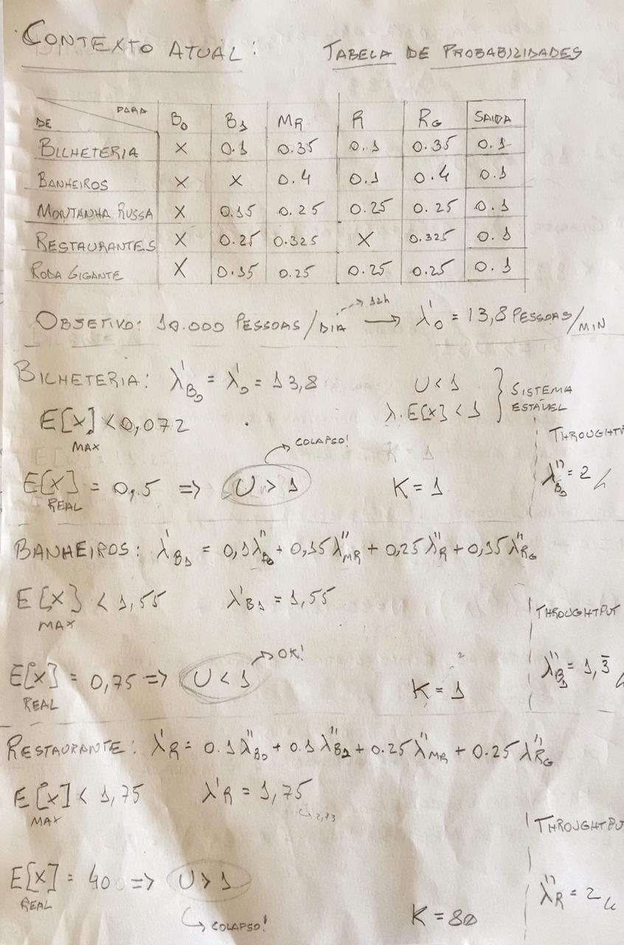
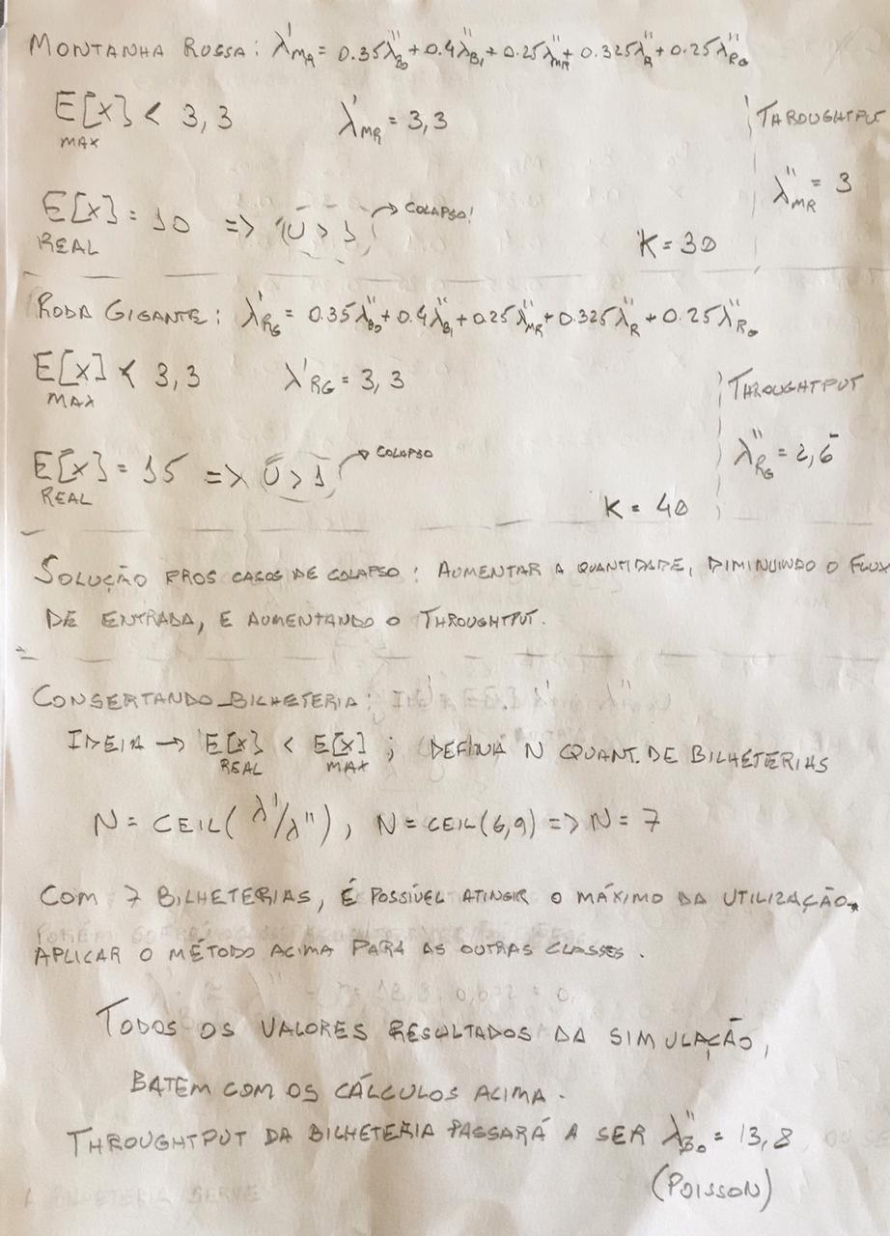

Dado contexto, os resultado foram que, obviamente, o sistema entra em colapso, logo na bilheteria. Assim, o tempo de fila e o número de clientes no sistema, explode.

Após simulações, chegamos em um resultado onde a utilização do sistema é máxima e não possuí nenhum gargalo.

- 7 Bilheterias
- 11 Banheiros
- 12 Montanhas Russa
- 14 Rodas Gigante
- 11 Restaurantes

Os novos resultados podem ser avaliados na simulação ‘sim_2.jsimg”

